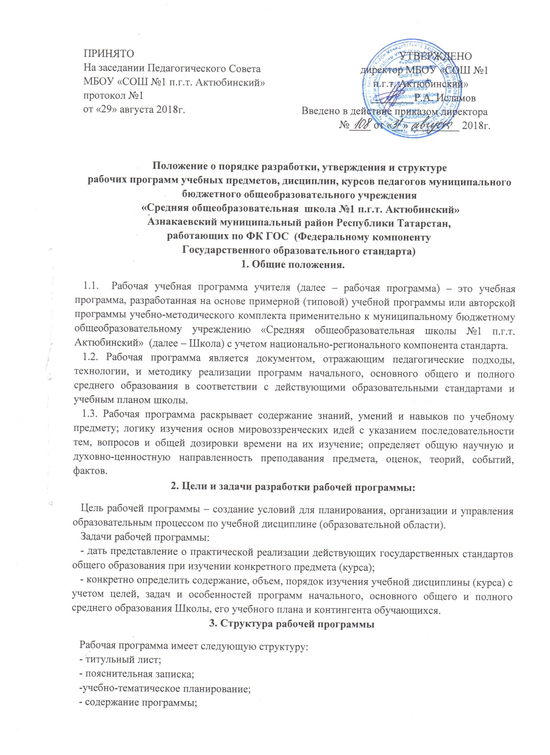 - поурочно-тематическое планирование;
В приложении указывается литература и средства обучения, в том числе электронные образовательные ресурсы, учебно-методические комплекты.
4. Порядок разработки рабочей программы
4.1. Рабочая программа составляется учителем-предметником по определенному учебному предмету, курсу, дисциплине (модулю) для каждого класса (параллели) на учебный год.
4.2. Проектирование содержания образования на уровне отдельного учебного предмета (курса) осуществляется индивидуально каждым педагогом в соответствии с уровнем его профессионального мастерства и авторским видением дисциплины (образовательной области).
4.3. Допускается разработка рабочей программы коллективом педагогов одного предметного методического объединения.
5. Оформление рабочей программы
5.1. На титульном листе рабочей программы указываются:
- грифы рассмотрения, согласования и утверждения рабочей программы.
- наименование общеобразовательного учреждения;
- наименование программы;
- фамилия, имя, отчество учителя (ей), составителя (ей) рабочей пргораммы;
- год составления рабочей программы;
Приложение 1.
5.2. В пояснительной записке указываются:
- нормативные правовые документы, на основании которых разработана данная программа ( Федеральный компонент Государственного образовательного стандарта общего образования (2004г.);Примерные программы основного общего и среднего (полного) общего образования по предмету или авторские программы с учётом примерной программы, изменения в стандарты образования, учебный план МБОУ “СОШ №1 п.г.т. Актюбинский”, методические рекомендации по предмету МО и Н РФ, МО и Н РТ, ИРО РТ, положение о порядке разработки, утверждения и структуре рабочих программ учебных курсов, предметов, дисциплин (модулей) педагогов МБОУ “СОШ №1 п.г.т. Актюбинский” , работающих по ФК ГОС);
-цели и задачи изучения учебного предмета;
- предметные умения, навыки и способы деятельности, которыми должны овладеть обучающиеся в течение учебного года в соответствии с требованиями к уровню подготовки учащихся выпускников основной и средней ступени общего образования (требования к уровню подготовки);
- педагогические технологии, средства обучения (в том числе электронные), используемые учителем для достижения требуемых результатов обучения;
5.3. В учебно-тематическом планировании указывется изучаемый предмет, класс (параллель), количество часов всего и в неделю, количество плановых контрольных уроков, зачётов и тестов, уроков развития речи и внеклассного чтения, лабораторных и практических работ; программа, на основании которой составлено планирование; название учебника с автором, издательством и годом издания; даётся примерное распределение учебных часов курса по разделам и последовательность изучения тем. (Приложение 2)
5.4. В содержании рабочей программы указывается краткое содержание разделов и объем необходимой для изучения информации.
5.5. В поурочно-тематическом планировании указываются темы отдельных уроков, расположенные в последовательности их соответствии с логикой изучения учебного материала, характеристика деятельности учащихся или виды учебной деятельности, планируемый результат освоения материала, дата проведения (планируемая и фактическая). (Приложение 3).
5.6. Приложением к рабочей программе является перечень литературы и средств обучения, где указывается основная и дополнительная методическая литература, справочные пособия, учебно-методические комплекты.
5.7. Программа оформляется шрифтом Шрифт Times New Roman, 12 кегль, сшивается, скрепляется печатью Школы и подписью директора.
6. Порядок утверждения рабочей программы
6.1. Учитель представляет рабочую программу на заседание школьного методического объединения учителей-предметников на предмет соответствия установленным требованиям. В протоколе заседания методического объединения учителей-предметников указывается факт соответствия рабочей программы установленным требованиям по содержанию и структуре.
6.2. Рабочую программу представляют на согласование заместителю директора по учебной работе. Заместитель директора школы в титульном листе под грифом «Согласовано» ставит дату, подпись.
6.3. Руководитель Школы (директор) приказом по основной деятельности утверждает рабочую программу (до 2 сентября).
6.4. Рабочие программы принимаются педагогическим Советом школы.
7. Изменения в рабочую программу
Учитель-предметник может вносить изменения в рабочую программу с учётом изменений в стандартах основного и полного среднего образования (согласно методическим и инструктивным письмам и приказам МО и Н РТ, МО и Н РФ) в течение учебного года посредством обсуждения в школьных методических объединениях.

«Рассмотрено» «Согласовано» «Утверждено»
Руководитель ШМО Заместитель директора по УР Директор МБОУ «СОШ №1 п.г.т.Актюбинский»
_______ФИО _________ФИО ЗД _________Р.А.Исламов
Протокол № 1 __________ ___августа 201_ г. Приказ № __ от __августа 201_г.
от___августа 201_ г.

РАБОЧАЯ ПРОГРАММА
по (предмет) для ____ класса (ФК ГОС)
ФИО учителя
учителя (предмет) первой квалификационной категории
МБОУ «СОШ №1 п.г.т.Актюбинский» Азнакаевского муниципального района РТ

Рассмотрено на заседании
педагогического совета
протокол №1
от __ августа 201_г.

201_ – 201_ учебный год

ПРИЛОЖЕНИЕ №2
Учебно- тематическое планирование

по ______________________________________________________

Классы__________________

Учитель________________________________________________________________________________________
Количество часов

Всего_____час; в неделю________час.

Плановых контрольных уроков___________, зачетов__________, тестов________,

Планирование составлено на основе_____________________________________________________________________

_______________________________________________________________________________________________
программа

Учебник______________________________________________________________________________________________
(название, автор, издательство, год издания)

ПРИЛОЖЕНИЕ №3
Календарно-тематическое планирование.

№ | Тема урока | Тип и вид урока | Планируемые результаты освоение материала | Дата проведения
 |  |  |  | План | Факт
1



